**Скакун Степан Сыдоров (Skakun Stefan)**

6 августа 1790 г – крещение (НИАБ 136-13-894, лист 10об, №56/1790-р (ориг)), (РГИА 823-2-18, лист 240об,№21/1790-р (коп)).

**НИАБ 136-13-894:** Лист 10об. **Метрическая запись №56/1790-р (ориг).**

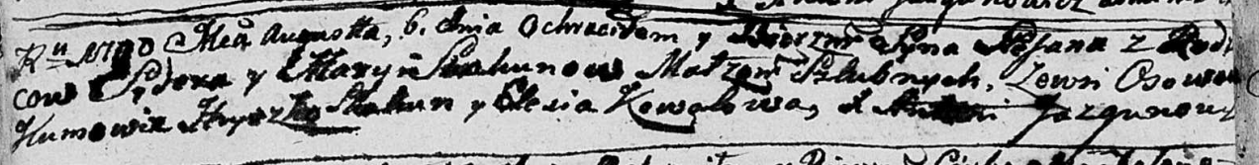

Дедиловичская Покровская церковь. 6 августа 1790 года. Метрическая запись о крещении.

Skakun Stefan – сын родителей с деревни Осово.

Skakun Sydor – отец.

Skakunowa Marya – мать.

Skakun Hryszka - кум.

Kowalowa Elesia - кума.

Jazgunowicz Antoni – ксёндз.

**РГИА 823-2-18:** Лист 240об. **Метрическая запись №21/1790-р (коп).**

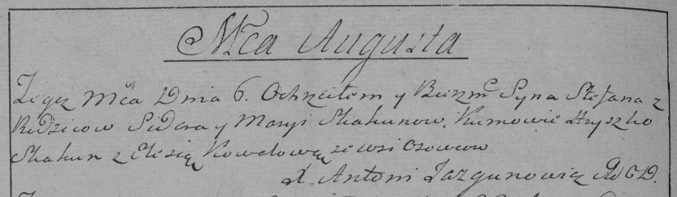

Дедиловичская Покровская церковь. 6 августа 1790 года. Метрическая запись о крещении.

Skakun Stefan – сын родителей с деревни Осово.

Skakun Sider – отец.

Skakunowa Marya – мать.

Skakun Hryszko– кум.

Kowalowa Elesia- кума.

Jazgunowicz Antoni– ксёндз.